МИНИСТЕРСТВО НАУКИ И ВЫСШЕГО ОБРАЗОВАНИЯ РОССИЙСКОЙ ФЕДЕРАЦИИ

федеральное государственное АВТОНОМНОЕ образовательное учреждение высшего образования

«Национальный исследовательский ядерный университет «МИФИ»

**Обнинский институт атомной энергетики –**

филиал федерального государственного автономного образовательного учреждения высшего образования «Национальный исследовательский ядерный университет «МИФИ»

**(ИАТЭ НИЯУ МИФИ)**

**ОТДЕЛЕНИЕ БИОТЕХНОЛОГИЙ**

|  |
| --- |
|  |

Одобрено на заседании

Ученого совета ИАТЭ НИЯУ МИФИ

Протокол от 24.04.2023 № 23.4

**ФОНД ОЦЕНОЧНЫХ СРЕДСТВ**

**по дисциплине**

|  |
| --- |
| **Структурная химия, кристаллохимия** |
| *название дисциплины* |
|  |
| для студентов направления подготовки |
|  |
| **04.03.02 Химия, физика и механика материалов** |
| *код и название направления подготовки* |
|  |
|  |
| образовательная программа |
| **Химические и фармакологические технологии** |
|  |
|  |
| Форма обучения: очная |

**г. Обнинск 2023 г.**

**Область применения**

Фонд оценочных средств (ФОС) *–* является обязательным приложением к рабочей программе дисциплины и обеспечивает проверку освоения планируемых результатов обучения (компетенций и их индикаторов) посредством мероприятий текущей и промежуточной аттестации по дисциплине.

**Цели и задачи фонда оценочных средств**

Целью Фонда оценочных средств является установление соответствия уровня подготовки обучающихся требованиям федерального государственного образовательного стандарта.

Для достижения поставленной цели Фондом оценочных средств по дисциплине решаются следующие задачи:

– контроль и управление процессом приобретения обучающимися знаний, умений и навыков, предусмотренных в рамках данной дисциплины;

– контроль и оценка степени освоения компетенций, предусмотренных в рамках данной дисциплины;

– обеспечение соответствия результатов обучения задачам будущей профессиональной деятельности через совершенствование традиционных и внедрение инновационных методов обучения в образовательный процесс в рамках данной дисциплины.

1. ПЕРЕЧЕНЬ ПЛАНИРУЕМЫХ РЕЗУЛЬТАТОВ ОБУЧЕНИЯ ПО ДИСЦИПЛИНЕ, СООТНЕСЕННЫХ С ПЛАНИРУЕМЫМИ РЕЗУЛЬТАТАМИ ОСВОЕНИЯ ОБРАЗОВАТЕЛЬНОЙ ПРОГРАММЫ

В результате освоения ОП бакалавриата обучающийся должен овладеть следующими результатами обучения по дисциплине:

|  |  |  |
| --- | --- | --- |
| Код компетенций | **Наименование компетенции** | **Код и наименование индикатора достижения компетенции** |
| ОПК-1 | Способен использовать при решении задач профессиональной деятельности понимание теоретических основ химии, физики материалов и механики материалов | З-ОПК-1 Знать: основные теоретические основы  неорганической, аналитической, органической,  физической, структурной химии, физики  конденсированных сред, классической механики,  механики сплошных сред;  У-ОПК-1 Уметь: использовать при решении задач  профессиональной деятельности теоретические  основы химии, физики материалов и механики  материалов  В-ОПК-1 Владеть: пониманием теоретических  основ химии, физики материалов и механики  материалов достаточным для их грамотного  применения при решении практических задач |
| ОПК-2 | Способен проводить с соблюдением норм техники безопасности эксперимент по синтезу и анализу химических веществ, исследованию реакций, процессов и материалов, диагностике физических и механических свойств материалов | З-ОПК-2 Знать: основные нормы и требования к  безопасной работе при проведении  экспериментов по синтезу и анализу химических  веществ, исследованию реакций, процессов и  материалов, диагностике физических и  механических свойств материалов.  У-ОПК-2 Уметь: проводить с соблюдением норм  техники безопасности эксперимент по синтезу и  анализу химических веществ, исследованию  реакций, процессов и материалов, диагностике  физических и механических свойств материалов  В-ОПК-2 Владеть: практическими навыками  проведения эксперимента по синтезу и анализу  химических веществ, исследованию реакций,  процессов и материалов, диагностике физических  и механических свойств материалов |
| ОПК-6 | Способен представлять результаты профессиональной деятельности в виде протоколов испытаний, отчетов о проделанной работе, тезисов докладов, презентаций | З-ОПК-6 Знать алгоритм представления  результатов профессиональной деятельности в  виде протоколов испытаний, отчетов о  проделанной работе, тезисов докладов,  презентаций  У-ОПК-6 Уметь: представлять результаты  профессиональной деятельности в виде  протоколов испытаний, отчетов о проделанной  работе, тезисов докладов, презентаций  В-ОПК-6 Владеть: навыками подготовки  протоколов испытаний, отчетов о проделанной  работе, тезисов докладов, презентаций |

***1.2. Этапы формирования компетенций в процессе освоения ОП бакалавриата***

Компоненты компетенций, как правило, формируются при изучении нескольких дисциплин, а также в немалой степени в процессе прохождения практик, НИР и во время самостоятельной работы обучающегося. Выполнение и защита ВКР являются видом учебной деятельности, который завершает процесс формирования компетенций.

Этапы формирования компетенции в процессе освоения дисциплины:

- **начальный** этап – на этом этапе формируются знаниевые и инструментальные основы компетенции, осваиваются основные категории, формируются базовые умения. Студент воспроизводит термины, факты, методы, понятия, принципы и правила; решает учебные задачи по образцу;

- **основной** этап – знания, умения, навыки, обеспечивающие формирование компетенции, значительно возрастают, но еще не достигают итоговых значений. На этом этапе студент осваивает аналитические действия с предметными знаниями по дисциплине, способен самостоятельно решать учебные задачи, внося коррективы в алгоритм действий, осуществляя коррекцию в ходе работы, переносит знания и умения на новые условия;

- **завершающий** этап – на этом этапе студент достигает итоговых показателей по заявленной компетенции, то есть осваивает весь необходимый объем знаний, овладевает всеми умениями и навыками в сфере заявленной компетенции. Он способен использовать эти знания, умения, навыки при решении задач повышенной сложности и в нестандартных условиях.

Этапы формирования компетенций в ходе освоения дисциплины отражаются в тематическом плане (см. РПД).

1.3. **Связь между формируемыми компетенциями и формами контроля их освоения**

|  |  |  |  |
| --- | --- | --- | --- |
| **№ п/п** | **Контролируемые разделы (темы) дисциплины** | **Индикатор достижения компетенции** | **Наименование оценочного средства текущей и промежуточной аттестации** |
| **Текущая аттестация, 3 семестр** | | | |
| 1. | Разделы 2.1.-2.4. | З-ОПК-1, У-ОПК-1, | Контрольная работа № 1 |
| 2. | Разделы 2.5.-2.8. | З-ОПК-1, У-ОПК-1, | Контрольная работа № 2 |
| 3. | Разделы 2.9.-2.11 | З-ОПК-1, У-ОПК-1, | Контрольная работа № 3 |
| **Промежуточная аттестация, 3 семестр** | | | |
|  | экзамен | ОПК-1, ОПК-6, ПК-1 | Билеты к экзамену |
| **Текущая аттестация, 4 семестр** | | | |
| 1. | Разделы 2.13-3.2 | З-ОПК-1, У-ОПК-1, | Контрольная работа №1 |
| 2 | Раздел 2 | У-ОПК-2, В-ОПК-2 | Защита лабораторных работ |
| **Промежуточная аттестация, 4 семестр** | | | |
|  | экзамен | ОПК-1, ОПК-6, ПК-1 | Билеты к экзамену |

2. Описание показателей и критериев оценивания компетенций на различных этапах их формирования, описание шкал оценивания

Конечными результатами освоения программы дисциплины являются сформированные когнитивные дескрипторы «знать», «уметь», «владеть», расписанные по отдельным компетенциям, которые приведены в п.1.1. Формирование этих дескрипторов происходит в процессе изучения дисциплины по этапам в рамках различного вида учебных занятий и самостоятельной работы.

Выделяются три уровня сформированности компетенций на каждом этапе: пороговый, продвинутый и высокий.

|  |  |  |  |  |
| --- | --- | --- | --- | --- |
| Уровни | Содержательное описание уровня | Основные признаки выделения уровня | БРС,  % освоения | ECTS/Пятибалльная шкала для оценки экзамена/зачета |
| Высокий  *Все виды компетенций сформированы на высоком уровне в соответствии с целями и задачами дисциплины* | Творческая деятельность | *Включает нижестоящий уровень.*  Студент демонстрирует свободное обладание компетенциями, способен применить их в нестандартных ситуациях: показывает умение самостоятельно принимать решение, решать проблему/задачу теоретического или прикладного характера на основе изученных методов, приемов, технологий | 90-100 | A/  Отлично/  Зачтено |
| Продвинутый  *Все виды компетенций сформированы на продвинутом уровне в соответствии с целями и задачами дисциплины* | Применение знаний и умений в более широких контекстах учебной и профессиональной деятельности, нежели по образцу, большей долей самостоятельности и инициативы | *Включает нижестоящий уровень.*  Студент может доказать владение компетенциями: демонстрирует способность собирать, систематизировать, анализировать и грамотно использовать информацию из самостоятельно найденных теоретических источников и иллюстрировать ими теоретические положения или обосновывать практику применения. | 85-89 | B/  Очень хорошо/  Зачтено |
| 75-84 | С/  Хорошо/  Зачтено |
| Пороговый  *Все виды компетенций сформированы на пороговом уровне* | Репродуктивная деятельность | Студент демонстрирует владение компетенциями в стандартных ситуациях: излагает в пределах задач курса теоретически и практически контролируемый материал. | 65-74 | D/Удовлетворительно/ Зачтено |
| 60-64 | E/Посредственно  /Зачтено |
| Ниже порогового | Отсутствие признаков порогового уровня: компетенции не сформированы.  Студент не в состоянии продемонстрировать обладание компетенциями в стандартных ситуациях. | | 0-59 | Неудовлетворительно/ Зачтено |

Оценивание результатов обучения студентов по дисциплине осуществляется по регламенту текущего контроля и промежуточной аттестации.

Критерии оценивания компетенций на каждом этапе изучения дисциплины для каждого вида оценочного средства и приводятся в п. 4 ФОС. Итоговый уровень сформированности компетенции при изучении дисциплины определяется по таблице. При этом следует понимать, что граница между уровнями для конкретных результатов освоения образовательной программы может смещаться.

|  |  |  |
| --- | --- | --- |
| Уровень сформированности компетенции | Текущий контроль | Промежуточная аттестация |
| высокий | высокий | высокий |
| продвинутый | высокий |
| высокий | продвинутый |
| продвинутый | пороговый | высокий |
| высокий | пороговый |
| продвинутый | продвинутый |
| продвинутый | пороговый |
| пороговый | продвинутый |
| пороговый | пороговый | пороговый |
| ниже порогового | пороговый | ниже порогового |
| ниже порогового | - |

3. **Методические материалы, определяющие процедуры оценивания знаний, умений, навыков и (или) опыта деятельности, характеризующих этапы формирования компетенций**

Итоговая аттестация по дисциплине является интегральным показателем качества теоретических и практических знаний и навыков обучающихся по дисциплине и складывается из оценок, полученных в ходе текущей и промежуточной аттестации.

* Текущая аттестация в семестре проводится с целью обеспечения своевременной обратной связи, для коррекции обучения, активизации самостоятельной работы обучающихся.
* Промежуточная аттестация предназначена для объективного подтверждения и оценивания достигнутых результатов обучения после завершения изучения дисциплины.
* Текущая аттестация осуществляется:
* в 3 семестре три раза в семестр:
  + контрольная точка № 1 (КТ № 1) – выставляется в электронную ведомость не позднее 6 недели учебного семестра. Включает в себя оценку мероприятий текущего контроля аудиторной и самостоятельной работы обучающегося по разделам/темам учебной дисциплины с 1 по 6 неделю учебного семестра.
  + контрольная точка № 2 (КТ № 2) – выставляется в электронную ведомость не позднее 16 недели учебного семестра. Включает в себя оценку мероприятий текущего контроля аудиторной и самостоятельной работы обучающегося по разделам/темам учебной дисциплины с 7 по 12 неделю учебного семестра.
  + контрольная точка № 3 (КТ № 3) – выставляется в электронную ведомость не позднее 16 недели учебного семестра. Включает в себя оценку мероприятий текущего контроля аудиторной и самостоятельной работы обучающегося по разделам/темам учебной дисциплины с 13 по 16 неделю учебного семестра.
* в 4 семестре два раза в семестр:
  + контрольная точка № 1 (КТ № 1) – выставляется в электронную ведомость не позднее 8 недели учебного семестра. Включает в себя оценку мероприятий текущего контроля аудиторной и самостоятельной работы обучающегося по разделам/темам учебной дисциплины с 1 по 8 неделю учебного семестра.
  + контрольная точка № 2 (КТ № 2) – выставляется в электронную ведомость не позднее 16 недели учебного семестра. Включает в себя оценку мероприятий текущего контроля аудиторной и самостоятельной работы обучающегося по разделам/темам учебной дисциплины с 7 по 16 неделю учебного семестра.
* Результаты текущей и промежуточной аттестации подводятся по шкале балльно-рейтинговой системы.

|  |  |  |  |
| --- | --- | --- | --- |
| **Этап рейтинговой системы /**  **Оценочное средство** | **Неделя** | **Балл** | |
| Минимум* | Максимум** |
| 3 семестр | | | |
| **Текущая аттестация** |  | **36 - 60% от максимума** | **60** |
| **Контрольная точка № 1** | **6** | **12 (60% от 20)** | **20** |
| *Контрольная работа № 1* | 6 | 12 | 20 |
| **Контрольная точка № 2** | **12** | **12 (60% от 20)** | **20** |
| *Контрольная работа № 2* | 12 | 12 | 20 |
| **Контрольная точка № 3** | **16** | **12 (60% от 20)** | **20** |
| *Контрольная работа № 3* | 16 | 12 | 20 |
| **Промежуточная аттестация** | **-** | **24 – (60% 40)** | **40** |
| экзамен | - |  |  |
| *Устный ответ на вопросы билета* | - | 24 | 40 |
| **ИТОГО по дисциплине** |  | **60** | **100** |
|  | | | |
| **Контрольная точка № 1** | **8** | **12 (60% от 20)** | **20** |
| *Контрольная работа № 1* | 8 | 12 | 20 |
| **Контрольная точка № 2** | **16** | **24 (60% от 40)** | **40** |
| *Защита лабораторных работ* | 16 | 24 | 40 |
| **Промежуточная аттестация** |  | **24 – (60% 40)** | **40** |
| экзамен |  |  |  |
| *Устный ответ на вопросы билета* |  | **24** | **40** |
| **ИТОГО по дисциплине** |  | **60** | **100** |

* - Минимальное количество баллов за оценочное средство – это количество баллов, набранное обучающимся, при котором оценочное средство засчитывается, в противном случае обучающийся должен ликвидировать появившуюся академическую задолженность по текущей или промежуточной аттестации. Минимальное количество баллов за текущую аттестацию, в т.ч. отдельное оценочное средство в ее составе, и промежуточную аттестацию составляет 60% от соответствующих максимальных баллов.

Студент считается аттестованным по разделу, зачету или экзамену, если он набрал не менее 60% от максимального балла, предусмотренного рабочей программой.

Студент может быть аттестован по дисциплине, если он аттестован по каждому разделу, зачету/экзамену и его суммарный балл составляет не менее 60.

**Определение бонусов и штрафов**

Поощрительные баллы студент получает к своему рейтингу в конце семестра за активную и регулярную работу на занятиях – 5 баллов[1].

4. **Типовые контрольные задания или иные материалы, необходимые для оценки знаний, умений, навыков**

МИНИСТЕРСТВО НАУКИ И ВЫСШЕГО ОБРАЗОВАНИЯ РОССИЙСКОЙ ФЕДЕРАЦИИ

федеральное государственное АВТОНОМНОЕ образовательное учреждение высшего образования

«Национальный исследовательский ядерный университет «МИФИ»

**Обнинский институт атомной энергетики –**

филиал федерального государственного автономного образовательного учреждения высшего образования «Национальный исследовательский ядерный университет «МИФИ»

**(ИАТЭ НИЯУ МИФИ)**

**ОТДЕЛЕНИЕ БИОТЕХНОЛОГИЙ**

|  |  |
| --- | --- |
| Направление Специальность | **04.03.02 Химия, физика и механика материалов** |
| Образовательная программа | **«Наноматериалы для биологии и медицины»** |
| Дисциплина | Структурная химия, кристаллохимия |

Задачи

Предназначены для текущей проверки умений применять полученные знания для решения задач по изученной теме, а также для выполнения домашних заданий с целью усвоения и закрепления пройденного материала.

**Примеры задач**

1. Определите все элементы симметрии молекулы воды. Покажите, используя теорию симметрии, что молекула воды может быть полярной.
2. Установите наличие оси собственного вращения в молекуле аммиака, определите элементарный угол поворота и порядок этой оси.
3. Определите все элементы симметрии молекулы бензола. Покажите, используя теорию симметрии, что молекула бензола не может быть полярной.
4. Докажите, что в молекуле метана присутствует такой элемент симметрии как ось несобственного вращения. Установите порядок этой оси.
5. Определите все элементы симметрии молекулы гексафторида серы. Покажите, используя теорию симметрии, что молекула гексафторида серы не может быть оптически активной (хиральной)
6. ...

***Критерии оценки (в баллах):***

* 1 балл выставляется студенту, если студент самостоятельно решил поставленную задачу, используя формулы и законы по изученной теме материала, допуская небольшие неточности;
* 0 баллов выставляется студенту, если студент не справился с задачей,

продемонстрировав незнание пройденного материала.

Коллоквиум

В ходе коллоквиума осуществляется беседа преподавателя со студентом по вопросам пройденной темы, с целью определения знаний студента. Коллоквиум может служить формой не только проверки, но и повышения знаний студентов.

Примерные вопросы к коллоквиумам:

Коллоквиум № 1

1. Дайте определение понятию «операция симметрии», каким фигурам присущи открытые операции, каким - закрытые?
2. Что такое поворотная ось симметрии? Что определяет порядок оси? Какой угол поворота вокруг оси симметрии называется элементарным?
3. Что такое ось несобственного вращения? Каким элементам симметрии эквивалентны оси несобственного вращения 1-го и 2-го порядков?
4. .

Коллоквиум № 2

1. Что такое ряд, параметр ряда, сетка, ячейка решетки, кристаллическая решетка? Что такое трансляция?
2. Что такое простая форма? Что такое моноэдр? Какие простые формы называются общими и частными? Что такое закрытые и открытые простые формы? Какие простые формы вы знаете?
3. Сформулируйте закон целых чисел. Какую грань называют единичной? Что называют индексами Миллера, как их определяют?
4. Какие элементы симметрии называют открытыми? Какие закрытыми? Назовите их и опишите, какие симметрические операции им соответствуют.
5. Чем отличаются кристаллографические системы координат от декартовых? Как выбираются кристаллографические системы координат?
6. Какие категории кристаллов вы знаете? На какие сингонии подразделяются эти категории?
7. Как определяются металлические, ковалентные и ионные радиусы? От чего они зависят?
8. ...

Коллоквиум № 3

1. Опишите устройство и принцип работы рентгеновской трубки.
2. При каких условиях с помощью рентгеновской трубки можно получить монохроматическое, характеристическое излучение? От чего зависит их состав?
3. Приведите условия дифракции рентгеновских лучей на кристаллах. При каком условии будет наблюдаться отражение рентгеновских лучей от набора плоскостей с индексами hkl. Какое уравнение связывает между собой расстояние между плоскостями в кристалле и углом, при котором происходит отражение рентгеновских лучей с длиной волны X?
4. Опишите такой метод рентгеноструктурного анализа, как метод вращения. В каких случаях его используют, что он позволяет установить?
5. .

Коллоквиум № 4

1. Как происходит чередование слоев в гексагональной плотнейшей упаковке? Сколько слоев в ней выделяют?
2. Как происходит чередование слоев в кубической плотнейшей упаковке? Сколько слоев в ней выделяют?
3. Какие типы пустот, имеющихся в плотнейших упаковках, вы знаете? Сколько и каких пустот приходится на каждый атом в упаковке? Каким образом происходит укладка ионов в ионных кристаллах? Какие ограничения накладываются на размеры ионов, заполняющих различные пустоты?
4. Что такое полиморфизм? При каких температурах устойчивы более плотно упакованные структуры, а при каких - менее? Как обозначаются различные полиморфные модификации одного и того же вещества?
5. На какие группы подразделяются полиморфные превращения, которые происходят при изменении температуры, но при постоянном давлении? Как соотносится точка перехода из одной модификации в другую с температурой плавления вещества?
6. Перечислите структурные типы полиморфных превращений.
7. .

***Критерии оценки (в баллах):***

* 8-10 баллов выставляется студенту, если на все вопросы даны полные и

исчерпывающие ответы;

* 6-8 баллов выставляется студенту, если на все вопросы даны не полные ответы;
* 3-5 баллов выставляется студенту, если не на все вопросы даны полные ответы;
* 0-2 балл выставляется студенту, если не на все вопросы даны ответы.

Контрольная работа

Описание контрольной работы:

Средство проверки умений применять полученные знания для решения задач определенного типа по теме или разделу, состоит из небольшого количества средних по трудности вопросов, задач или заданий, требующих поиска обоснованного ответа.

Пример варианта контрольной работы № 1:

ВАРИАНТ № 1

Определите все элементы симметрии следующих молекул. Установите, к каким точечным группам симметрии они относятся, а также оцените их полярность и хиральность.

Пример варианта контрольной работы № 2:

Вариант 1

1. На порошковой рентгенограмме молибдена отражения наблюдается под углами 20,25; 29,30; 36,82; 43,81; 50,69; 58,00; 66,300 и под большими углами, когда используется

излучение меди (длина волны равна 1,5405 А). а) В какой кубической решетке

кристаллизуется молибден? б) Каково ребро элементарной ячейки? в) Какова плотность молибдена?

1. Алюминий образует гранецентрированные кубические кристаллы; ребро элементарной ячейки равно 4,050 А при 250С. Вычислить: а) плотность алюминия при этой температуре; б) расстояния между плоскостями (300), (220) и (111).
2. Кристаллы хлористого, бромистого и йодистого цезия имеют примитивную кубическую, а не взаимопрникающую гранецентрированную решетку, как все галогениды щелочных металлов. Ребро элементарной ячейки CsCl равно 4,121 А.
3. Какова плотность CsCl?
4. Вычислить радиус Cs+, предположив, что ионы касаются по диагонали элементарной ячейки и что радиус иона Cl- равен 1,81 А.
5. Кристалл вольфрама имеет объемноцентрированную кубическую решетку. Зная, что плотность вольфрама составляет 19,3 г/см3 вычислить:
6. ребро элементарной ячейки;
7. d200, d110 и d222.

Описание методики оценивания:

Подготовленная и оформленная в соответствии с требованиями контрольная работа оценивается по следующим критериям:

* знания и умения на уровне требований стандарта данной дисциплины: знание фактического материала, усвоение общих понятий;

***Критерии оценки (в баллах):***

* 20-25 баллов выставляется студенту, если студент самостоятельно и правильно решил все задачи варианта, используя формулы и законы по изученной теме материала, могут быть допущены небольшие неточности;
* 15-19 баллов выставляется студенту, если студент самостоятельно и правильно решил большую часть задач варианта, используя формулы и законы по изученной теме материала;
* 14-10 баллов выставляется студенту, если студент самостоятельно и правильно решил половину задач варианта, используя формулы и законы по изученной теме материала; допустил несколько существенных ошибок. Заметны пробелы в знании материала;
* 0-9 баллов выставляется студенту, если студент самостоятельно и правильно решил менее половины задач варианта, используя формулы и законы по изученной теме материала; допустил несколько существенных ошибок. Заметны пробелы в знании материала.

4.3. Рейтинг-план дисциплины

Рейтинг-план дисциплины представлен в приложении 2.

**Критерии и шкала оценивания**

|  |  |  |  |
| --- | --- | --- | --- |
| Сумма баллов | Оценка по 4-х балльной шкале | Оценка ECTS | Требования к уровню освоения учебной дисциплины |
| 90-100 | *5- «отлично»* | А | Оценка «отлично» выставляется студенту, если он глубоко и прочно усвоил программный материал, исчерпывающе, последовательно, четко и логически стройно его излагает, умеет тесно увязывать теорию с практикой, использует в ответе материал монографической литературы |
| 85-89 | 4 - *«хорошо»/* | В | Оценка «хорошо» выставляется студенту, если он твёрдо знает материал, грамотно и по существу излагает его, не допуская существенных неточностей в ответе на вопрос |
| 75-84 | С |
| 70--74 | D |
| **65-69** | *3 - «удовлетворительно»* | Оценка «удовлетворительно» выставляется студенту, если он имеет знания только основного материала, но не усвоил его деталей, допускает неточности, недостаточно правильные формулировки, нарушения логической последовательности в изложении программного материала |
| **60-64** | Е |
| 0-59 | 2 - *«неудовлетворительно»* | F | Оценка «неудовлетворительно» выставляется студенту, который не знает значительной части программного материала, допускает существенные ошибки. Как правило, оценка «неудовлетворительно» ставится студентам, которые не могут продолжить обучение без дополнительных занятий по соответствующей дисциплине |

МИНИСТЕРСТВО НАУКИ И ВЫСШЕГО ОБРАЗОВАНИЯ РОССИЙСКОЙ ФЕДЕРАЦИИ

федеральное государственное АВТОНОМНОЕ образовательное учреждение высшего образования

«Национальный исследовательский ядерный университет «МИФИ»

**Обнинский институт атомной энергетики –**

филиал федерального государственного автономного образовательного учреждения высшего образования «Национальный исследовательский ядерный университет «МИФИ»

**(ИАТЭ НИЯУ МИФИ)**

**ОТДЕЛЕНИЕ БИОТЕХНОЛОГИЙ**

|  |  |
| --- | --- |
| Направление Специальность | **04.03.02 Химия, физика и механика материалов** |
| Образовательная программа | **«Наноматериалы для биологии и медицины»** |
| Дисциплина | Структурная химия, кристаллохимия |

**Комплект заданий для контрольных работ**

**Контрольная работа № 1.**

**Контрольная работа № 2.**

**Вариант № 1**

1. Напишите реакции:



Каким реагентом можно превратить А в D?

2. Предложите схемы получения следующих галогенопроизводных: бромистый пропил; 3-метил-2-хлорбутан; (Z)-2-хлорбутен-2; 2,2-диметил-1-хлорпропан.

3. Получите любым способом бромистый изобутил и напишите для него реакции с: 1) цианидом натрия; 2) аммиаком; 3) этилатом натрия; 4) спиртовым раствором КОН; 5) водным раствором КОН

4) На примере пропанола-1 и 1,2-диоксипропана покажите различие в реакционной способности одноатомных спиртов и диолов.

5) (R) - 2 бутанол прокипятили с раствором разбавленной серной кислоты. Каков будет стереохимический результат этой обработки?

6) Получите из 1R,2S- 2-метилциклопентанола 1S, 2R - 2-метилциклопентиллитий.

**Вариант № 2**

1. Напишите реакции:



Каким реагентом можно превратить диметилацетилен в D?

2. Предложите схемы получения следующих галогенопроизводных: йодистый этил; 2-метил-2-бромпропан; (Е)-1-хлорбутен-2; тетрахлорметан.

3. Из какого галогеналкила и с помощью каких реакций можно получить следующие соединения: 1) пропан; 2) пропен; 3) 2,3-диметилбутан; 4) 4-метилпентин-2; 5) изопропилмеркаптан

4) Некоторый алкилбромид при обработке водной щелочью переходит в спирт со 100%-ным выходом. Какой? Обоснуйте ответ.

5) (R) -3-метил-3-гексанол прокипятили с раствором разбавленной серной кислоты. Каков будет стереохимический результат этой обработки?

6) Получите из 1R,2S- 2-метилциклопентанола 1S, 2S - 2-метилциклопентанол

**Вариант № 3**

1. Напишите реакции:



2. Предложите схемы получения следующих галогенопроизводных: 3-метил-1-бромпентан; 3,3-диметил-2-хлорбутан; (Z)-1-хлорпропен; 3,3-дихлоргексан.

3. Из какого галогеналкила и с помощью каких реакций можно получить следующие соединения: 1) Z-3-метилпентен-2; 2) 3-метилпентан; 3) R-3-метилпентен-1

4) Напишите реакцию 2-бромбутана с метилатом натрия в метаноле, укажите механизм. Как изменится соотношение продуктов при замене метанола на диметилсульфоксид?

5) Получите из (1R,2S) 2-метилциклогексанола 1-метилциклогексен. Как из этого же спирта можно получить 3S-3-метилциклогексен?

6) Предложите схему получения из цис-3-метилциклопентанола транс-3-метилциклопентилового эфира.

**Вариант № 4**

1. Напишите реакции:



2. Предложите схемы получения следующих гидроксипроизводных: 3-метил-1-пентанол; 3,3-диметил-2-бутанол; 2-пропен-1-ол; циклогександиол-1,4.

3. Получите бромистый изопропил из: 1) пропана; 2) пропина; 3) пропанола-1

4) Получите метил-трет-бутиловый эфир с помощью 1) реакции Вильямсона; 2) сопряженного присоединения – восстановления.

5) Получите из (1R,2R) 2-метилциклогексанола 1-метилциклогексен. Как из этого же спирта можно получить 3R-3-метилциклогексен?

6) Предложите схему получения из цис-3-метилциклопентанола цис-3-метилциклопентилового эфира.

**Вариант № 5**

1. Напишите реакции:



как Вы оцениваете целесообразность такого превращения А в Е?

2. Предложите схемы получения следующих гидроксипроизводных: 1,3-бутандиол; 1,4-бутандиол; 3-этилпентанол-3; 1-этилциклопентанол

3. Получите бромистый изопропил из: 1) 2,3-диметилбутана; 2) циклопропана; 3) уксусной кислоты

4) Какие процессы происходят при смешивании 1-бромбутана и этилата натрия в этаноле? Напишите механизмы реакций и укажите основной продукт.

5) 1-метил-1-хлорциклопентан смешали с метилатом натрия в ДМСО. Напишите реакции и получающиеся продукты. Как изменится соотношение продуктов, если метилат натрия заменить трет-бутилатом калия?

6) Предложите схему получения цис-1,2-диметоксициклопентана из циклопентена.

**Вариант № 6**

1. Напишите реакции:



2. Получите любым способом бромистый трет-бутил и напишите для него реакции с: 1) цианидом натрия; 2) аммиаком; 3) ацетатом натрия; 4) спиртовым раствором КОН; 5) сульфидом натрия. В каком из этих случаев образуется меньше всего продукта элиминирования?

3. Получите бромистый этил из: 1) метана; 2) этана; 3) уксусной кислоты; 4)1,2-дибромэтана

4. Получите мезо-2,3-бутандиол из 1) цис-бутена-2; 2) транс-бутена-2

5. 2-метил-1-хлорциклопентан смешали с метилатом натрия в ДМСО. Напишите реакции и получающиеся продукты. Как изменится соотношение продуктов, если метилат натрия заменить трет-бутилатом калия?

6. Получите из аммиака: 1) этиламин; 2) триэтиламин; 3) 2-аминоэтанол.

**Вариант № 7**

1. Напишите реакции:



2. Получите любым способом хлористый изопропил и напишите для него реакции с: 1) цианидом натрия; 2) метиламином; 3) метилатом натрия; 4) спиртовым раствором КОН; 5) тиосульфатом натрия. В каком из этих случаев образуется больше всего продукта элиминирования?

3. Получите бромистый метил из: 1) метана; 2) этана; 3) диметилсульфата; 4) муравьиной кислоты

4. Получите D,L-2,3-бутандиол из 1) цис-бутена-2; 2) транс-бутена-2

5. 2-бромбутан смешали с метилатом натрия в ДМСО. Напишите реакции и получающиеся продукты. Как изменится соотношение продуктов, если 2-бромбутан заменить 2-фторбутаном?

6. Получите из аммиака: 1) этиламин; 2) трибутиламин; 3) трет-бутиламин.

**Вариант № 8**

1. Напишите реакции:



2. Предложите схемы получения следующих галогенопроизводных: 1)2-метил-1-бромбутан; 2) 2-бром-1-хлорбутан; 3) 2,2,3,3-тетрахлорбутан; 4) 2,2,3-трихлорбутан

3. Из какого галогеналкила и с помощью каких реакций можно получить следующие соединения: 1) бутан; 2) бутен-1; 3)трибутиламин; 4) бутиллитий

4. Получите эритро-2,3-гександиол из 1) цис-гексена-2; 2) транс-гексена-2

5. бутанол-1 смешали с серной кислотой. Какие реакции при этом происходят? Укажите механизмы реакций. Как изменится соотношение продуктов при повышении температуры?

6. Получите из этилена: 1) этиламин; 2) 2-аминоэтанол; 3) изопропанол; 4) бутанон-2

**Вариант № 9**

1. Напишите реакции:



2. Предложите схемы получения следующих галогенопроизводных: 1) бромистый пентил; 2) 3-метил-2-хлорбутан; 3) 1,1,2,2- тетрахлорпентан; 4) 1,2,3-трихлорпропан

3. Получите любым способом бромистый изобутил и напишите для него реакции с: 1) аммиаком; 2) метилатом натрия; 3) трет-бутилатом калия; 4) водным раствором щелочи; 5) сульфидом натрия

4. Получите эритро-2-метокси-3-бутанол из 1) цис-бутена-2; 2) транс-бутена-2

5. Диизопропиловый эфир смешали с серной кислотой. Какие реакции при этом происходят? Укажите механизмы реакций. Как изменится соотношение продуктов при разбавлении водой?

6. Получите из этилена: 1) этилиодид; 2) 2-метоксиэтанол; 3) пропанол-1; 4) ацетальдегид

**Вариант № 10**

1. Напишите реакции:



как называется реакция, идущая на последней стадии?

2. Предложите схемы получения следующих галогенопроизводных: 1) фтористый бутил; 2) дихлорметан; 3) 1,3-дихлорпропан; 4) 1,2,3,4-тетрахлорбутан

3. Получите любым способом 2-хлор-3-метилпентан и напишите для него реакции с: 1) цианидом натрия; 2) метилатом натрия; 3) трет-бутилатом калия; 4) водным раствором щелочи; 5) триметиламином

4. Получите эритро-2-амино-3-бутанол из бутанола-2.

5. Диметиловый эфир смешали с серной кислотой. Какие реакции при этом происходят? Укажите механизмы реакций. Как изменится соотношение продуктов при разбавлении водой?

6. Получите из бутена-1: 1) пропилиодид; 2) 2-метоксибутанол; 3) метилбутиловый эфир; 4) бутил-трет-бутиловый эфир.

**Вариант № 11**

1. Напишите реакции:



2. Предложите схемы получения следующих спиртов: 1) 3-метил-1-пентанол; 2) 1-хлор-2-пропанол; 3) 1,2,3-пропантриол; 4) 2-этоксиэтанол

3. С помощью каких реакций можно отличить 1,2 – пропандиол от 1,3-пропандиола?

4. Получите трео-2-амино-3-бутанол из бутанола-2.

5. Предложите два способа превращения R-2- бутанола в R-2-бутилхлорид. Укажите механизмы реакций. Возможно ли получение иодидов этими способами?

6. Получите из бутена-1: 1) пропионовую кислоту; 2) пропаналь; 3) метил-втор-бутиловый эфир; 4) бутаналь.

**Вариант № 12**

1. Напишите реакции:



2. Предложите схемы получения следующих простых эфиров: 1) цис-2,3-диметилоксиран; 2) этил-трет-бутиловый эфир; 3) метилвиниловый эфир; 4) 1,4-диоксан

3. С помощью каких реакций можно отличить 1,2 – пропандиол от 2-метоксиэтанола?

4. Получите R-3-метилциклогексен из подходящего изомера 2-метилциклогексанола. Обоснуйте выбор изомера и реакционной последовательности, приведите механизмы реакций.

5. Получите из циклопентена дициклопентилкетон.

6. Получите из бутена-2: 1) уксусную кислоту; 2) 2,3-диметилпентанол-2; 3) метил-втор-бутиловый эфир; 4) ди-втор-бутилсульфид.

**Вариант № 13**

1. Напишите реакции:



2. Предложите схемы получения следующих простых эфиров: 1) транс-2,3-диметилоксиран; 2) диизопропиловый эфир; 3) изопропилбутиловый эфир; 4) тетрагидрофуран

3. С помощью каких реакций можно отличить цис-1,2 – циклопентандиол от транс-1,2-циклопентандиола?

4. Получите R-3-фенилциклопентен из подходящего изомера 2-фенилциклопентанола. Обоснуйте выбор изомера и реакционной последовательности, приведите механизмы реакций.

5. Получите из циклопентена пентандиаль-1,5.

6. Получите из изобутилена: 1) ацетон; 2) метил-трет-бутиловый эфир; 3) 2-метил-3-хлорпропанол-2; 4) 2-метилбутанол-2.

**Вариант № 14**

1. Напишите реакции:



2. Предложите схемы получения следующих галогенопроизводных: 1) 1,1,1-трихлорэтан; 2) 1,1-дихлорэтан; 3) хлористый этил; 4) 1,2-дихлорэтан

3. С помощью каких реакций можно отличить бутен-1-оксид (эпоксид 1-бутена) от тетрагидрофурана?

4. Получите 2R,3R-2-хлор-3-иодбутан из подходящего изомера 2-бутена. Обоснуйте выбор изомера и реакционной последовательности, приведите механизмы реакций.

5. Получите из циклопентена 1,1-дихлорциклопентан.

6. Получите из изопропанола: 1) пропанол; 2) метил-изопропиловый эфир; 3) 2-метилпропанол-2; 4) бутанол-2.

**Вариант № 15**

1. Напишите реакции:



2. Предложите схемы получения следующих галогенопроизводных: 1) 2,2-дихлорпропан; 2) 1,2-дихлорпропан; 3) 2-хлорпропан; 4) 1,3-дихлорпропан

3. С помощью каких реакций можно отличить циклогексилхлорид от циклогексилфторида?

4. Получите 2R,3S-2-хлор-3-иодбутан из подходящего изомера 2-бутена. Обоснуйте выбор изомера и реакционной последовательности, приведите механизмы реакций.

5. Получите из циклопентена транс-2-метилциклопентанол

6. Получите из пропилена: 1) изопропанол 2) пропанол; 3) этил-изопропиловый эфир; 4) бутанол-2.

**Вариант № 16**

1. Напишите реакции:



2. Предложите схемы получения следующих галогенопроизводных: 1) 1-хлорпентан; 2) 2-хлорпентан; 3) 3-хлорпентан; 4) 3-хлор-3-метилпентан

3. С помощью каких реакций можно отличить циклогексилхлорид от циклогексилиодида?

4. Получите R-2-диметиламинобутан из R-2-бутанола. Обоснуйте выбор реакционной последовательности, приведите механизмы реакций.

5. Получите из циклогексена цис-2-метил-1-метоксициклогексан

6. Получите из пропилена: 1) ацетон 2) 2,3-диметилбутен-2; 3) 3,3-диметилбутанон-2; 4) пропанол.

**Вариант № 17**

1. Напишите реакции:



2. Предложите схемы получения следующих галогенопроизводных: 1) хлорциклопентан; 2) 1,2-дихлорциклопентан; 3) 1,1-дихлорциклопентан;

3. С помощью каких реакций можно отличить 1-хлорпропен от 3-хлорпропена?

4. Получите R-2-диметиламинобутан из S-2-бутанола. Обоснуйте выбор реакционной последовательности, приведите механизмы реакций.

5. Получите из циклогексена метилциклогексан

6. Получите из пропилена: 1) 1-нитропропан 2) 2-нитропропан; 3) н-пропилсульфат; 4) ацетальдегид.

**Вариант № 18**

1. Напишите реакции:



2. Предложите схемы получения следующих галогенопроизводных: 1) 3-бром-2-метилбутан; 2) 2-бром-2-метилбутан; 3) 1-бром-2,2-диметилпропан;

3. С помощью каких реакций можно отличить 1,1-дихлорпропан от 1,2-дихлорпропана?

4. Получите R-2-аминобутан из S-2-бутанола. Обоснуйте выбор реакционной последовательности, приведите механизмы реакций.

5. Получите из циклогексана метилциклогексан

6. Получите из этилена: 1) хлорэтан 2) 1,2-дихлорэтан; 3) 1,1-дихлорэтан; 4) формальдегид.

**Вариант № 19**

1. Напишите реакции:



2. Предложите схемы получения следующих галогенопроизводных: 1) 1,1,2,2-тетрахлорэтан; 2) 1,1,1,2-тетрахлорэтан; 3) хлористый винил;

3. С помощью каких реакций можно отличить хлорциклопропан от 3-хлорпропена?

4. Получите R-2-метоксибутан из S-2-бутанола. Обоснуйте выбор реакционной последовательности, приведите механизмы реакций.

5. Получите из циклогексена гексан

6. Получите из 1-хлорбутана: 1) бутин-1 2) пропанол; 3) 1,1-дихлорбутан; 4) ди-втор-бутилсульфид.

**Контрольная работа №4**

**вариант 1**

1. Напишите реагенты и условия для превращений:



1. Получить из исходного вещества конечный продукт: 
2. Приведите возможную схему получения красителя:



1. При нитровании гидроксипроизводного бензола получается соединение, содержащее 49% кислорода. Для полного электрохимического восстановления 0.458 г этого соединения необходимы 4350 Кл электричества при выходе по току 80%. Установить формуду соединения, если известно, что продуктом восстановления является ароматическое аминогидроксипроизводное.

5. Установите структурную формулу соединения **C4H8O2**.

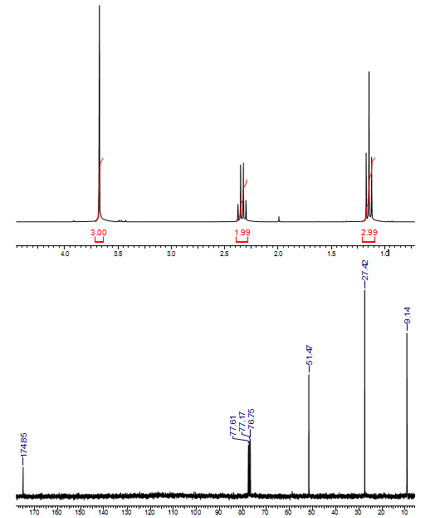

**вариант 2**

1. Напишите реагенты и условия для превращений:



1. Получить из исходного вещества конечный продукт: 
2. Приведите возможную схему получения красителя:



1. Определите строение и назовите соединение бензольного ряда состава С9Н8, если известно, что оно обесцвечивает бромную воду, реагирует с водой в присутствии солей ртути, реагирует с амидом натрия. При окислении исходное соединение дает бензойную кислоту.

5. Установите структурную формулу соединения **C4H8O2**.

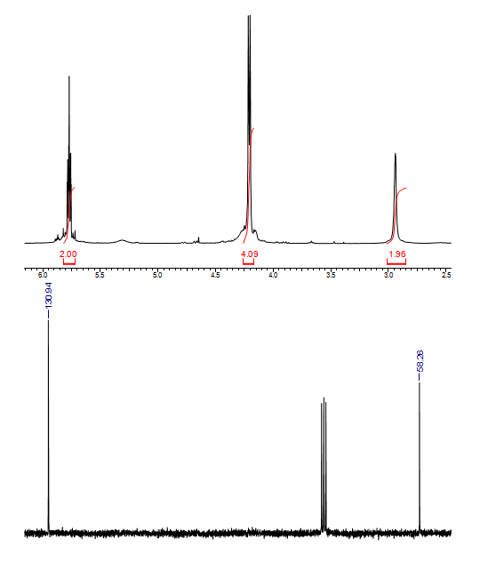

**вариант 3**

1. Напишите реагенты и условия для превращений:



1. Получить из исходного вещества конечный продукт: 
2. Приведите возможную схему получения красителя:



1. В Вашем распоряжении имеется меченый карбонат кальция Ca14CO3. Как можно получить из него меченую феноксиуксусную кислоту C6H5OCH214COOH?

5. Установите структурную формулу соединения **C4H8O2**.

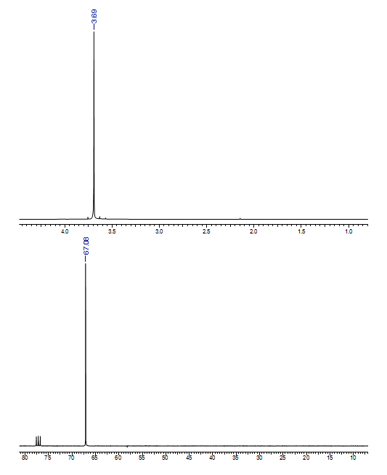

**вариант 4**

1. Напишите реагенты и условия для превращений:



1. Получить из исходного вещества конечный продукт: 
2. Приведите возможную схему получения красителя:



1. Гидрирование на платине 10 г некоторого соединения А привело к образованию 10.49 г продукта В, а восстановление такого же количества алюмогидридом лития – 8.85 г продукта С. Определите соединение А, если известно, что на палладии продукт А не гидрируется вовсе, а продукт С гидрируется с образованием продукта D массой 7.54 г.

5. Установите структурную формулу соединения **C4H8O2**.

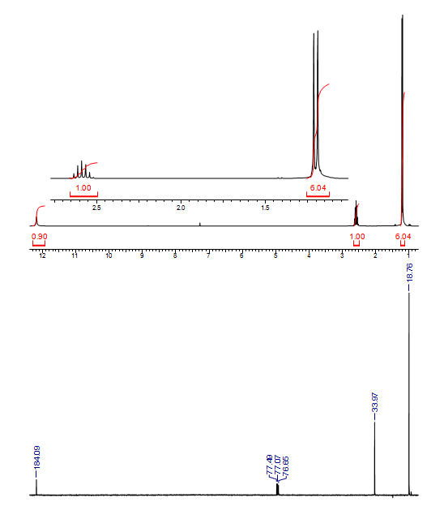

**вариант 5**

1. Напишите реагенты и условия для превращений:



1. Получить из исходного вещества конечный продукт:



1. Приведите возможную схему получения красителя:



1. 16.7 г ароматического соединения А при гидрировании на палладии превращаются в 13.7 г соединения В, а при восстановлении избытком алюмогидрида лития – в 12.1 г соединения С. Соединение А образует соли только с основаниями, соединение В – и с кислотами, и с основаниями, а соединение С – только с кислотами. Определить все возможные изомеры соединения А, если известно, что оно содержит 7 атомов углерода.

5. Установите структурную формулу соединения **C4H8O2**.

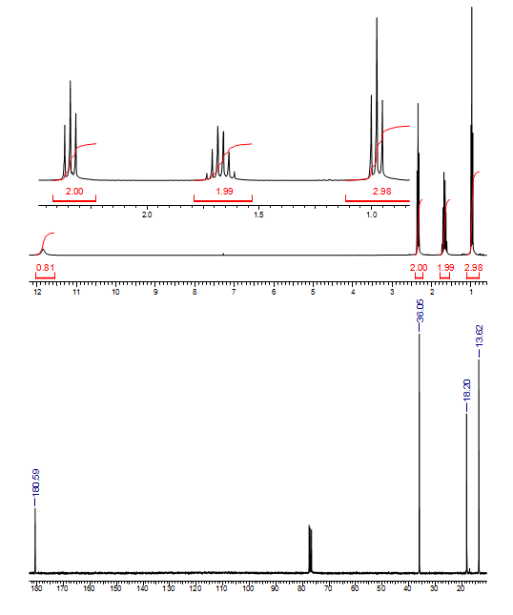

**вариант 6**

1. Напишите реагенты и условия для превращений:



1. Получить из исходного вещества конечный продукт:



1. Приведите возможную схему получения красителя:



1. Окисление ароматического соединения А, нерастворимого в воде (13.7 г) перманганатом калия в кислой среде приводит к соединению В (16.7 г), растворимому в щелочной среде. Продукт восстановления соединения В избытком алюмогидрида лития (12.3 г) растворим в воде и кислотах, и образует с безводным бромистым водородом соль массой 20,4 г. Определить все изомеры соединения А.

5. Установите структурную формулу соединения **C4H8O2**.

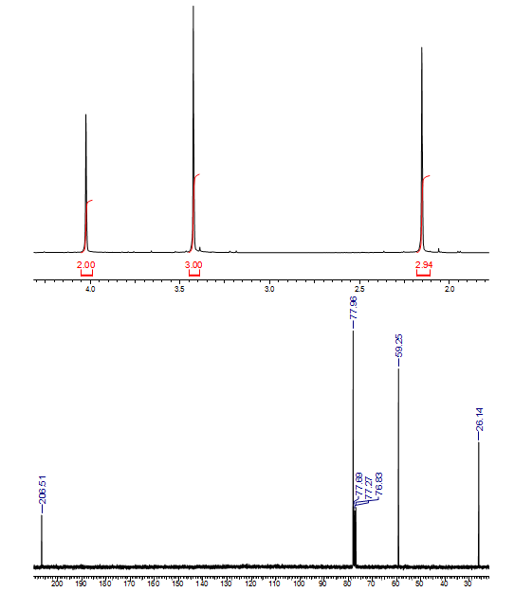

**вариант 7**

1. Напишите реагенты и условия для превращений:



1. Получить из исходного вещества конечный продукт:



1. Приведите возможную схему получения красителя:



1. Ароматическое соединение А (12 г) хлорируется в кислой среде с образованием 15.5 г соединения В, содержащего 23% хлора и имеющего сильный слезоточивый эффект. Такое же количество соединения А при хлорировании в щелочной среде дает 12.2 г соединения С, используемого в пищевой промышленности и содержащегося в некоторых ягодах, произрастающих в Калужской области. Соединение А при нагревании с гидразином и щелочью в этиленгликоле образует соединение D, которое получается также, если А гидрировать на палладии. 10 г соединения С титруются 82 мл 1 н. щелочи. Определите соединения A-D.

5. Установите структурную формулу соединения **C4H8O2**.

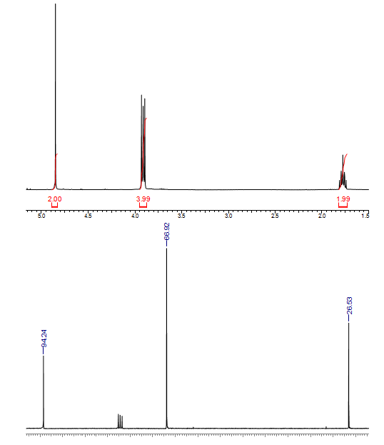

**вариант 8**

1. Напишите реагенты и условия для превращений:



1. Получить из исходного вещества конечный продукт:



1. Приведите возможную схему получения красителя:



1. Смесь антрацена и нафталина (10 г) подвергли окислению перманганатом калия в кислой среде. Полученную смесь продуктов (12.22 г) обработали водным раствором щелочи, в результате чего ее масса уменьшилась на 5.41 г. Определить состав смеси.

5. Установите структурную формулу соединения **C4H8O2**.

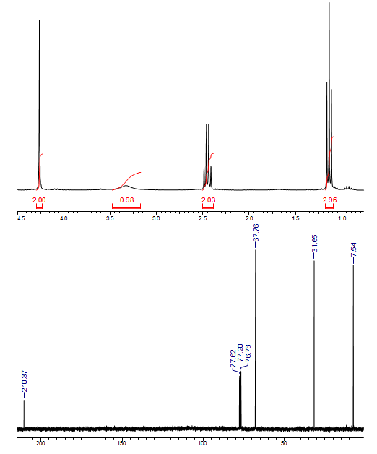

**вариант 9**

1. Напишите реагенты и условия для превращений:



1. Получить из исходного вещества конечный продукт:



1. Приведите возможную схему получения красителя:



1. Смесь бензальдегида и ацетона (10 г) прогидрировали на платине. Масса продуктов составила 10.61 г. После гидрирования на палладии такого же количества этой же смеси продукты весили 9.26 г. Определить состав смеси.

5. Установите структурную формулу соединения **C4H8O2**.

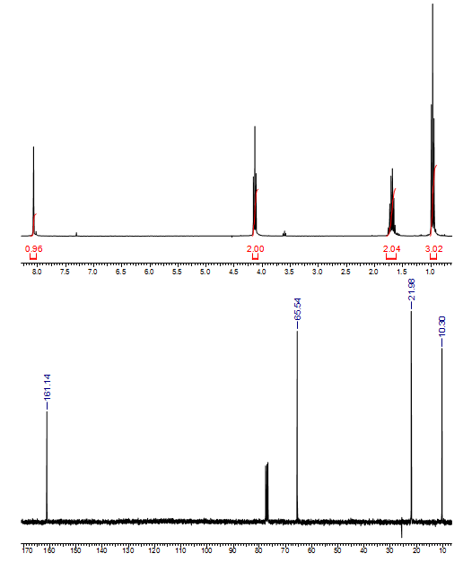

**вариант 10**

1. Напишите реагенты и условия для превращений:



1. Получить из исходного вещества конечный продукт:



1. Приведите возможную схему получения красителя:



1. Продукты восстановления 100 г смеси бензофенона и нитробензола гидрированием на палладии весят 85.6 г, а продукты восстановления такого же количества алюмогидридом лития – 90.8 г. Определить состав смеси.
2. Установите структуру ароматического соединения, имеющего следующие спектры:

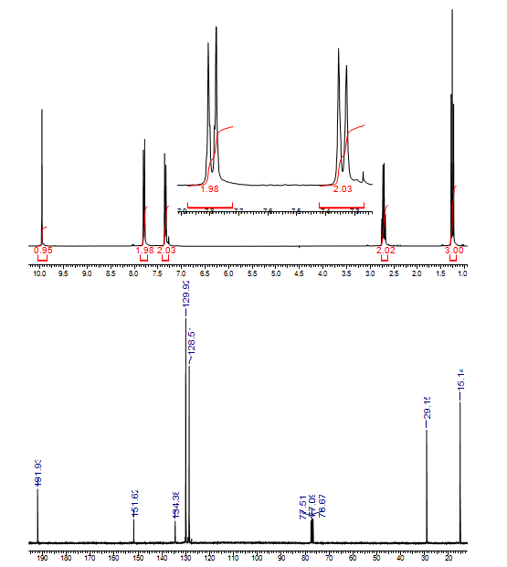

**Критерии и шкала оценивания контрольных работ**

|  |  |
| --- | --- |
| **Оценка** | **Критерии оценки** |
| Отлично  с 18 до 20 баллов | Решены все задания с незначительными недочетами |
| Хорошо  с 15 до 18 баллов | Решены все задания, кроме одного |
| Удовлетворительно  с 12 до 15 баллов | Решены все задания, кроме двух |
| Неудовлетворительно  с 0 до 11 баллов | Более трех нерешенных заданий |

ЛИСТ СОГЛАСОВАНИЯ ФОНДА ОЦЕНОЧНЫХ СРЕДСТВ

ЛИСТ СОГЛАСОВАНИЯ ФОНДА ОЦЕНОЧНЫХ СРЕДСТВ

|  |  |
| --- | --- |
| ФОС рассмотрен на заседании отделения биотехнологий  (протокол № ____ от «___»_________20__ г.) | Руководитель образовательной программы 04.03.02 Химия, физика и механика материалов  «__»_____20__ г. _____ Н.Б. Эпштейн  Начальник отделения биотехнологий  «__»_____20__ г. _____ А.А. Котляров |

1. Бонус (премиальные баллы) не может превышать 5 баллов, вместе с баллами за текущую аттестацию – не более 60 баллов за семестр. Штрафы: за несвоевременную сдачу (указать вид работ) максимальная оценка может быть снижена на …. баллов (или %), но не ниже минимального балла за оценочное средство